Wanderreise - Steilküsten und Traumbuchten rund um Puerto Soller
28.04.-05.05.2023 Freitag – Freitag
Das abgelegene Port de Sóller im Nordwesten Mallorcas, ist ein pittoresker, kleiner Küstenort, der vor allem durch seine historische Straßenbahn, die große Bucht mit geschütztem Hafen und die natürliche Umgebung bekannt geworden ist. Im alten Fischerhafen kann man herrlich Fisch essen und die Marina ist optimaler Startpunkt für Bootstouren zu benachbarten Buchten wie Sa Calobra!

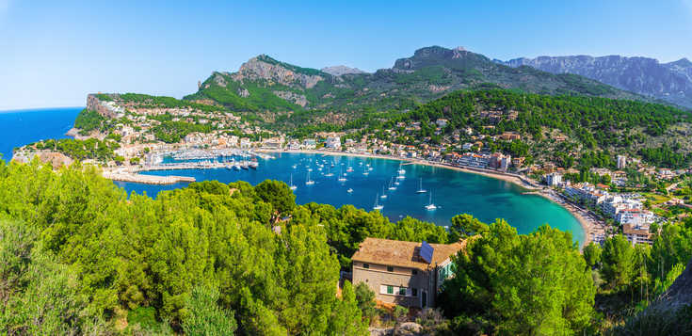
Leistungen
*Zug zum Flug Ticket
*Flug mit Condor ab München inklusive 20kg Freigepäck
*Hin 05.55/08.05 h und zurück 09.05/11.10 h (Flugzeiten unter Vorbehalt!)
*Transfer vom Flughafen zum Hotel und zurück (40km)
*4* Hotel Eden mit Halbpension in Port Soller direkt an der Promenade
*5 geführte Wanderungen mit Wanderführerin Britt:
- Tag Anreise – Ankunft am Morgen in Palma, Transfer, Freizeit
- Tag Rund um Kloster Lluc, einfach/mittel 4 h (hin+rück Bus)
- Tag Rundwanderung ab Port Soller, mittel 3,5 h (ohne Bus)
- Tag Valldemossa - der Reitweg des Erzherzog, Cami de s’Arxiduc, mittel 4,5 h (hin+rück Bus)
- Tag Ruhetag – fakultativ Palma
- Tag Von Port Soller nach Deia, mittel 4,5 h (Rückfahrt Bus)
- Tag Vom Cuber Stausee durch den Barranc de Biniaraix nach Port Soller, mittel 5,5h (hin Bus)
- Tag Rückreise – Transfer zum Flughafen, Ankunft gegen Mittag in München
*Für die Wanderungen ist unterwegs kleines Picknick inklusive und 1x Einkehr in der Finca Son Mico.

Preis pro Person im DZ mit Halbpension € 1250.-
Preis pro Person im Einzelzimmer mit Halbpension € 1500.-
*Bustransfer zum Flughafen gegen Aufpreis auf Anfrage möglich!
*Vor Ort ist eine Übernachtungssteuer ans Hotel zu entrichten
*Reiseveranstalter ist Dertour
-------Maximale Teilnehmerzahl ist 25!-------
Anmeldung möglich bis 09.12.2022!
